Приложение 4.
«Топливо для фаербола»

Керосин осветительный https://yandex.ru/images/search?from=tabbar&text=керосин%

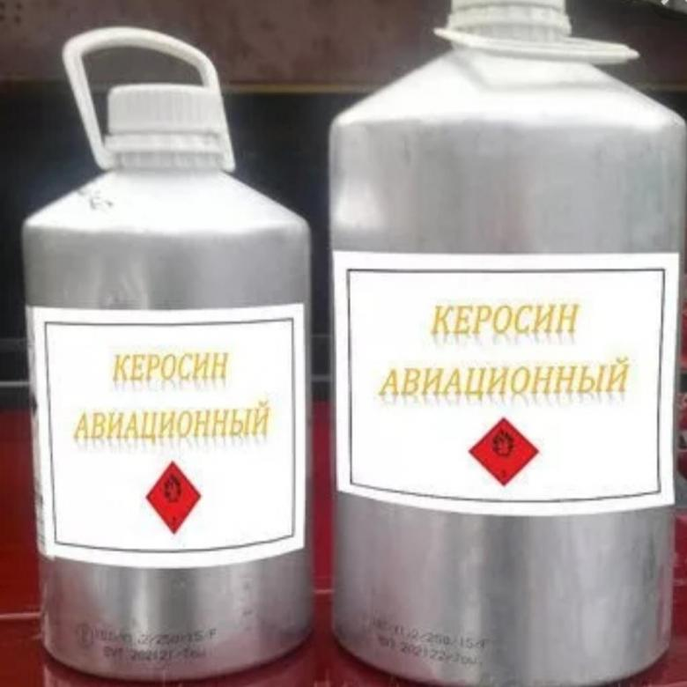

Керосин авиационный https://yandex.ru/images/search?from=tabbar&

